ГЛАВА 4

Россия в революционном вихре 1917 г.

**Работа с заданиями базового уровня сложности**

4.1 Кто являлся членом первого состава Временного правительства (сформированно­го 2 марта 1917 г.):

1) А. А. Мануйлов;

2) Н. С. Чхеидзе;

3) В. М. Чернов;

4) И. Г. Церетели?

4.2 Переговоры исполкома Петроградского Совета с Временным комитетом Государ­ственной думы в начале марта 1917 г. завершились:

1) формированием Временного правительства, состоявшего из десяти представите­лей буржуазных партий и шести социалистов;

2) принятием решения о передаче престола Михаилу Александровичу;

3) формированием Временного правительства, состоящего из представителей бур­жуазных партий и одного социалиста;

4) созданием Временного правительства под председательством А. Ф. Керенского.

4.3 Государственное совещание в Москве в августе 1917 г.:

1) показало возросшую популярность генерала Корнилова;

2) высказалось за союз правительства с большевиками;

3) отправило в отставку главу правительства;

4) сформировало новое правительство.

4.4 Какая партия не имела своих представителей ни в одном составе Временного правительства:

1) кадеты-

2) октябристы;

3) меньшевики;

4) большевики?

4.5 Измените первую часть предыдущего задания так, чтобы другие варианты от­вета поочерёдно стали верными. Рядом с каждым вариантом первой части обя­зательно указывайте номер верного ответа.

4.6 Требование Викжеля во время забастовки в конце октября 1917 г.:

1) возвращение к власти коалиционного правительства, состоявшего из представи­телей социалистических и буржуазных партий;

2) формирование правительства, состоявшего исключительно из представителей левых эсеров;

3) сохранение чисто большевистского правительства;

4) формирование из партий эсеров, меньшевиков и большевиков однородного со­циалистического правительства?

4.7 Придумайте варианты ответов к тестовому заданию.

Кто из данных политических деятелей был членом всех составов Временного пра­вительства?

1) _

2) _

3) _

4) _

Работа с заданиями повышенного уровня сложности

4.8 Расположите в хронологической последовательности следующие события:

A) I Всероссийский съезд Советов рабочих и солдатских депутатов; Б) возвращение В. И. Ленина в Петроград из Швейцарии;

B) отречение от престола Николая II;

Г) нота министра иностранных дел П. Н. Милюкова союзникам.

Запишите буквы, которыми обозначены события, в правильной последовательности в таблицу.

4.9 Какие из указанных положений вошли в «Апрельские тезисы»? Укажите три положения из шести предложенных:

1) оказание условной поддержки Временному правительству;

2) доведение до победного конца справедливой войны, которую ведёт Россия;

3) необходимость конфискации всех помещичьих земель;

4) своеобразие текущего момента в России, состоящее в переходе ко второму этапу революции, который должен дать власть в руки пролетариата и беднейших слоев кре­стьянства;

5) необходимость передачи власти Советам;

6) Россия в данный момент самая несвободная страна из всех воюющих стран. Обведите соответствующие цифры и запишите их в таблицу.

4.10 Установите соответствие между именами политических деятелей и фактами их биографий. К каждому из четырёх имён подберите один факт.

|  |  |
| --- | --- |
| ИМЕНА | ФАКТЫ БИОГРАФИЙ |
| 1) А. М. Крымов  2) А. Ф. Керенский  3) И. Г. Церетели  4) Б. В. Савинков | A) бывший эсер-террорист, с июля 1917 г.—управляющий воен­ным министерством Временного правительства  Б) участник выступления генерала Л. Г. Корнилова  B) в мае 1917 г. вошёл в состав Временного правительства, где стал министром почт и телеграфов  Г) министр-председатель Временного правительства с 8 июля 1917 г.  Д) лидер партии кадетов в 1917 г. |

Буквы, соответствующие выбранным элементам, запишите в таблицу.

Прочитайте отрывок из труда А. И. Деникина и укажите фамилию, пропущен­ную в тексте.

27-го августа_ поведал стране о восстании Верховного главнокоман­дующего, причём сообщение министра-председателя начиналось следующей фразой: «26 августа генерал Корнилов прислал ко мне члена Государственной думы В. Н. Льво­ва с требованием передачи Временным правительством всей полноты военной и граж­данской власти, с тем, что им по личному усмотрению будет составлено новое прави­тельство для управления страной».

Задания высокого уровня сложности Анализ исторического документа

4.11 Прочитайте отрывок из воспоминаний А. И. Гучкова и ответьте на вопросы.

...На государе и государыне и тех, кто неразрывно был связан с ними, на этих го­ловах накопилось так много вины перед Россией, свойства их характеров не давали никакой надежды на возможность ввести их в здоровую политическую комбинацию; из всего этого для меня стало ясно, что государь должен покинуть престол. В этом направлении кое-что делалось до переворота, при помощи других сил и не тем путём, каким в конце концов пошли события, но эти попытки успеха не имели, или, вернее, они настолько затянулись, что не привели ни к каким реальным результатам. Во вся­ком случае, самая мысль об отречении была мне настолько близка и родственна, что с первого момента, когда только что выяснилось это шатание и потом развал власти, я и мои друзья сочли этот выход именно тем, чего следовало искать. Другое сообра­жение, которое заставило меня на этом остановиться, состояло в том, что при учёте сил, имевшихся на фронте и в стране, в случае, если бы не состоялось добровольного отречения, можно было опасаться Гражданской войны или, по крайней мере, некото­рых её вспышек, новых жертв и затем всего того, что Гражданская война несёт за собой в последующей истории народов, — тех взаимных счётов, которые не скоро пре­кращаются. Гражданская война, сама по себе, страшная вещь, а при условиях внеш­ней войны, когда тем несомненным параличом, которым будет охвачен государствен­ный организм, и, главным образом, организм армии, этим параличом пользуются наши противники для нанесения нам удара, при таких условиях Гражданская война ещё более опасна. Все эти соображения с самого первого момента с 27-го, 28-го февра­ля, привели меня к убеждению, что нужно во что бы то ни стало добиться отречения государя... Полномочия были мне даны, причём вы знаете, как обрисовалась дальней­шая комбинация: государь отречётся в пользу своего сына_с регентством одно­го из великих князей, скорее всего, Михаила Александровича. Эта комбинация счита­лась людьми совещания благоприятной для России, как способ укрепления народного представительства в том смысле, что при малолетнем государе и при регенте, который, конечно бы, не пользовался, если не юридически, то морально всей властностью и авторитетом настоящего держателя верховной власти, народное представительство могло окрепнуть и, как это было в Англии, в конце XVIII ст., так глубоко пустило бы свои корни, что дальнейшие бури были бы для него не опасны.

1) Укажите имя, пропущенное в отрывке.

52

2) Почему, по мнению автора, Николай II должен отречься от престола? Сформу­лируйте две причины. В чём, по мнению автора, преимущества описанной автором комбинации отречения от престола Николая II?

3) Укажите дату отречения Николая И. Почему не был осуществлён вариант, опи­санный в документе? В чью пользу отрёкся император?

4.12 Прочитайте отрывок из труда А. И. Деникина и ответьте на вопросы.

Временное правительство, являясь представительством далеко не всенародным, не хотело и не могло предрешать воли Учредительного собрания, путём проведения ре­форм, в корне ломающих политический и социальный строй государства. Оно понево­ле должно было ограничиваться временными законами, полумерами, в то время как возбуждённая народная стихия проявляла огромное нетерпение и требовала немедлен­ного осуществления капитальной перестройки всего государственного здания...

Временное правительство «в основу государственного управления полагало не на­силие и принуждение, а добровольное повиновение свободных граждан созданной ими самими власти. Ни одной капли крови не пролито по его вине, ни для одного течения общественной мысли им не создано насильственных преград»... Это непротивление в тот момент, когда шла жестокая, и не стеснявшаяся нравственными и патриотиче­скими побуждениями, борьба за самосохранение одних групп населения, и за осущест­вление захватным путём неограниченных домогательств других, — являлось несомнен­ным признанием своего бессилия. В позднейших декларациях второго и третьего коа­лиционных министерств мы читаем уже о «самых решительных мерах» против дезор­ганизующих страну сил. Слова — не претворившиеся в дело.

1) О каких двух проблемах, вставших перед Временным правительством, пишет автор? Как Временное правительство предпочитало решать каждую из этих проблем?

2) Какова, по мнению автора, причина подобного поведения правительства? Используя свои знания, приведите ещё одну причину.

3) Каковы последствия указанной тактики Временного правительства? Укажите два последствия.

4.13 Прочитайте отрывок из воспоминаний Л. Д. Троцкого и ответьте на вопросы.

О выступлении пулемётного полка и о его призыве к другим войсковым частям и заводам я узнал в здании Таврического дворца, во время заседания. Это известие яви­лось для меня неожиданностью. Демонстрация возникла самопроизвольно, по безы­мянной инициативе снизу. На другой день демонстрация развернулась ещё шире, и уже с участием нашей партии. Таврический дворец был забит народом. Лозунг был один: «Власть Советам!»...

Депутация за депутацией требовали от имени демонстрантов, чтоб Исполнительный Комитет взял власть. Чхеидзе, Церетели, Дан, Гоц восседали в президиуме, как ис­туканы. Они не отвечали депутациям, они глядели в пространство или переглядыва­лись тревожно и таинственно друг с другом. Большевики брали слово, поддерживая делегации рабочих и солдат. Члены президиума молчали. Они выжидали. Чего?.. Так проходили часы. Глубокой ночью своды дворца огласились победными звуками мед­ных труб. Президиум воскрес, точно под действием электрического тока. Кто-то тор­жественно доложил, что Волынский полк прибыл с фронта в распоряжение Централь­ного Исполнительного Комитета. Оказалось, что во всём огромном петроградском гар­низоне у «демократии» не было ни одной надёжной части. Пришлось дожидаться, пока вооружённая сила не пришла с фронта. Теперь вся обстановка сразу перемени­лась. Делегации были изгнаны, большевикам больше не давали слова...

5 утром я виделся с Лениным. Наступление масс было уже отбито. «Теперь они нас перестреляют, — говорил Ленин. — Самый для них подходящий момент». Но Ленин переоценил противника — не его злобу, а его решимость и его способность к действию. Они нас не перестреляли, хотя были не так далеки от этого. На улицах избивали и убивали большевиков. Юнкера громили дворец Кшесинской и типографию «Правды». Вся улица перед типографией была усыпана рукописями... Глубокая июльская раз­ведка превратилась в одностороннее сражение. Противник оказался победителем без труда, ибо мы не вступали в борьбу. Партия жестоко расплачивалась. Ленин и Зино­вьев скрылись. Шли многочисленные аресты, сопровождавшиеся избиениями.

1) Укажите месяц и год, когда произошли описываемые события. К какой партии принадлежал автор отрывка?

2) Какое требование выдвинули демонстранты к Исполнительному Комитету Пе­троградского Совета? На основе анализа документа сделайте вывод об отношении Петроградского Совета к Временному правительству.

3) Что можно сказать о настроениях народных масс, опираясь на данный доку­мент? Приведите два аргумента в подтверждение этого вывода.

4) Используя документ, выясните, было ли выступление подготовлено партией, к которой принадлежал автор? Приведите фрагменты отрывка, которые позволяют сделать такой вывод.

5) Каковы были последствия описываемых событий? Укажите их.

4.14 Прочитайте отрывок из воспоминаний политического деятеля и ответьте на во­просы.

Вступая на пост Верховного Главнокомандующего, я предъявил Временному прави­тельству те условия, которые я считал необходимыми провести в жизнь для спасения армии и для её оздоровления. Среди этих мероприятий было и введение смертной казни в тылу.

Временное правительство принципиально мои предложения одобрило, и я вновь подтвердил их 14-го августа на Государственном Совещании в Москве. Время было дорого, каждый потерянный день грозил роковыми последствиями, между тем Вре­менное правительство, с одной стороны, не решалось осуществить мои предложения, с другой — допускало даже определённую критику их газетами и различными органи­зациями. Одновременно с целью окончательного разложения армии была начата трав­ля высшего командного состава. В то же время по самым достоверным сведениям в Петрограде готовилось вооружённое выступление большевиков. Имелись определён­ные указания на то, что они намерены захватить власть в свои руки, хотя бы на не­сколько дней, и объявить перемирие, сделать решительный и непоправимый шаг к за­ключению позорного сепаратного мира, а, следовательно, погубить Россию. Что по­добное намерение со стороны большевиков и некоторых безответственных организаций являлось вполне вероятным, подтверждается тем, что в составе их, как то с несомнен­ностью доказано, имеется большое число предателей и шпионов, работающих в пользу Германии на немецкие же деньги.

Видя бессилие Временного правительства и отсутствие у него решимости принять энергичные меры против лиц и организаций, определённо ведущих к гибели России, и дабы предотвратить катастрофу, я решил подтянуть к Петрограду 4 кавалерийские дивизии с тем, что если выступление большевиков действительно последует, то оно будет подавлено самыми решительными и крутыми мерами. С преступной работой из­менников тыла необходимо покончить раз и навсегда.

Решаясь на это, я лично не преследовал никаких честолюбивых замыслов и не же­лал принимать на себя всю тяжесть единоличной ответственности по управлению всей страной. Я хотел в согласии с целым рядом лиц, пользующихся общественным дове­рием, и с целым рядом общественных организаций, стремящихся к спасению России, дать при помощи этих же видных общественных деятелей сильную власть России, способную спасти её от гибели и позора.

1) Кто автор данного отрывка?

2) Какие меры, необходимые, с точки зрения автора, для спасения страны были им предприняты? В чём состояли их цели? Укажите две меры.

3) Какие, по мнению автора, были возможны шаги большевиков в сложившейся ситуации? Как автор их оценивает? Назовите одно мероприятие.

4) Каковы последствия деятельности автора в описываемый период? Укажите их.

Обобщённая характеристика, систематизация исторического материала

4.15 Укажите два направления деятельности Временного правительства в марте — апреле 1917 г. и два мероприятия, которые были предприняты Временным пра­вительством в рамках одного из названных вами направлений.

Направления

Мероприятия (с указанием направления)

4.16 Что стало поводом к апрельскому кризису Временного правительства? Укажите формы проявления кризиса и два его последствия.

Повод

Формы проявления

Последствия

4.18 Назовите два документа, принятые II Всероссийским съездом Советов. В ка­честве примера приведите два положения из одного документа. Напишите на­звание одного из органов власти, созданного на съезде, а также фамилии трёх политических деятелей, вошедших в его состав (с указанием поста).

Документы

Положения

Название органа

Политические деятели

Анализ исторических версий и оценок, аргументация

4.19 Ниже приведены две точки зрения на Февральскую революцию 1917 г.:

1. Крах монархии в России был обусловлен отсутствием необходимой опоры в виде гражданского общества.

2. Причиной революции были ошибки, совершённые высшей государственной вла­стью.

Какая из названных точек зрения представляется вам более предпочтительной? Приведите не менее двух аргументов в подтверждение вашего выбора. Используйте исторические факты.

4.20 Ниже приведены две точки зрения на события октября 1917 г.:

1. События октября 1917 г. были объективно предопределены всем ходом предше­ствующего развития страны.

2. События октября 1917 г. были путчем, который силой навязала пассивному об­ществу кучка заговорщиков, не имевших какой-либо реальной опоры в стране.

Какая из названных точек зрения представляется вам более предпочтительной? Приведите не менее двух аргументов в подтверждение своего выбора. Используйте исторические факты.

**Анализ исторической ситуации**

4.21 Разберите историческую ситуацию, связанную с началом Февральской рево­люции 1917 г. На основе анализа ситуации сделайте вывод о причинах начала революции.

1) Время.

2) Место.

3) Люди (или социальные группы), которые были связаны с данной ситуацией.

4) Политические силы, политические организации, которые были связаны с дан­ной ситуацией.

5) События и явления, связанные с данной ситуацией. Как были связаны (устно)?

6) На основе анализа ситуации укажите не менее трёх причин начала Февральской революции 1917 г.

4.22

Разберите историческую ситуацию, связанную с изданием приказа № 1. На ос­нове анализа ситуации сделайте вывод о причинах появления приказа.

1) Время.

2) Люди (или социальные группы), которые участвовали или были связаны с дан­ной ситуацией.

3) Основные положения приказа.

4) События и явления, связанные с данной ситуацией. Как связаны (устно)?

5) На основе анализа ситуации укажите не менее двух причин издания приказа.

6) К каким последствиям привело появление приказа?

Сравнение

4.23 Сравните ход и последствия революции 1905—1907 гг. и Февральской револю­ции 1917 г., выделив две общие черты и три различия.

Ответ оформите в виде таблиц. Самостоятельно сформулируйте линии сравнения, сделайте вывод. Общее:

Ливии сравнения

Общие черты

Продолжение

|  |  |  |  |
| --- | --- | --- | --- |
| Линии сравнения | | Общие черты | |
|  | |  | |
| Различия: | | | |
| Линии сравнения | Революция 1905—1907 гг. | | Революция 1917 г. |
|  |  | |  |
|  |  | |  |
|  |  | |  |

Вывод_

4.24 Сравните политическую систему России в начале марта 1917 г. (сразу после фор­мирования первого состава Временного правительства) и в июле 1917 г. (после событий начала июля), выделив две общие черты и три различия.

Ответ оформите в виде таблиц. Самостоятельно сформулируйте линии сравнения, сделайте вывод. Общее:

Линии сравнения

Общие черты

Различия:

|  |  |  |
| --- | --- | --- |
| Линии сравнения | Начало марта 1917 г. | Июль 1917 г. |
| ♦ | 1 |  |
|  |  |  |
|  |  |  |

Вывод

4.24 Сравните тактические установки, положение партии большевиков в августе 1917 г. (после VI съезда партии) и в сентябре — начале октября 1917 г. (после выступления Корнилова), выделив две общие черты и три различия.

Ответ оформите в виде таблиц. Самостоятельно сформулируйте линии сравнения, сделайте вывод. Общее:

|  |  |  |  |  |
| --- | --- | --- | --- | --- |
| Линии сравнения | | Общие черты | | |
|  | |  | | |
|  | |  | | |
| Различия: | | | | |
| Линии сравнения | В августе 1917 г. | | В сентябре — начале октября 1917 г. |
|  |  | |  |

Про

|  |  |  |  |  |
| --- | --- | --- | --- | --- |
|  | Линии сравнения | В августе 1917 г. | | В сентябре — начале октября 19 |
|  | |  | ( |  |
|  | |  | |  |

Вывод

Работа с картой

4.25 Изучите информацию карты учебника «Октябрьская революция 1917 г. новление Советской власти» и выполните задания.

1) Вооружённым или мирным путём была установлена Советская власть в шинстве городов России?

2) В каких районах страны Советская власть чаще устанавливалась вооружё! путём? Как вы считаете почему?

3) Укажите названия 10 городов, где были созданы национальные и регионал! правительства, не признавшие власти Советского правительства.

Работа со статистической и с визуальной информацией

4.26 Рассмотрите в учебнике картину Б. М. Кустодиева «Большевик» и ответьте вопросы.

1) Охарактеризуйте выражение лица, взгляд большевика, возвысившегося i городом.

2) Какое время года изображено художником? Что, на ваш взгляд, оно символизи­рует?

3) Какие чувства вызывает толпа на улице города? Найдите на картине людей, руководящих толпой. Как вы это определили?

4) Как вы считаете, что на картине обозначает преграду на пути большевика? По­чему художник выбрал именно этот символ?

4.27 Проанализируйте сведения диаграммы «Итоги выборов в Учредительное собра-

ние в ноябре 1917 г.» и ответьте на вопросы 1. Количество голосов, поданных за каждую партию

20 ООО ООО

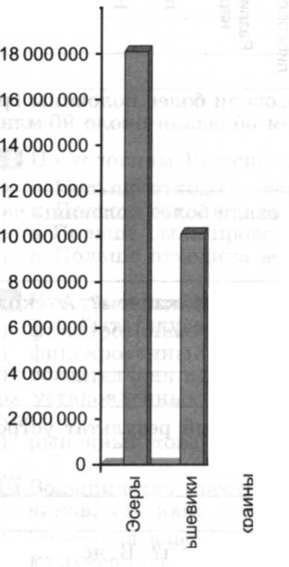

Число голосов

I 1 П П П П

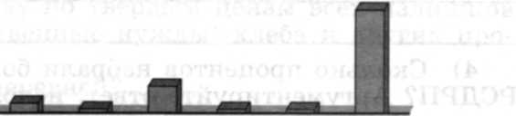

2. Процент голосов, поданных за каждую партию. 45 -I

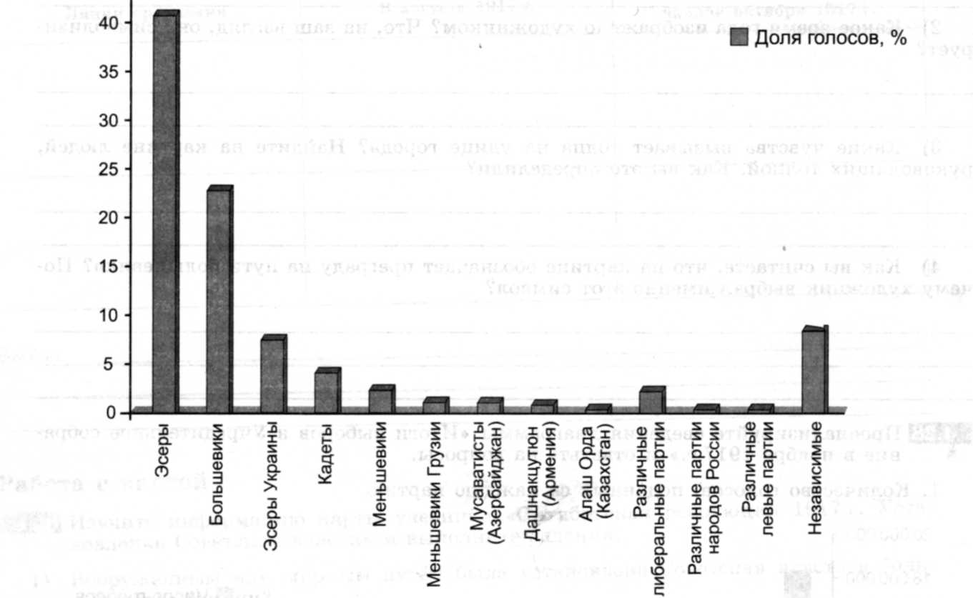

1) Верно ли утверждение, что за социалистов проголосовали более половины граж­дан, имеющих право участвовать в выборах (таким правом обладали около 90 млн че­ловек)?

2) Верно ли утверждение, что за социалистов проголосовали более половины участ­ников выборов?

3) Сколько (приблизительно) процентов набрали на выборах кадеты? А сколько меньшевики? Какие исторические факты могут объяснить эти результаты?

4) Сколько процентов набрали большевики? Мог ли подобный результат устроить РСДРП? Аргументируйте ответ, используя факты.

5) Какая партия победила на выборах? С каким результатом? В чём причина успеха?